BITÁCORA 4
ASIGNATURA(S)  ESPECIALIDAD | Matemáticas | NIVEL | 7° Básico
NOMBRE DE ESTUDIANTE |  | CURSO
Objetivo de Aprendizaje  Priorizado/ O. Transversal. | OA 11  Mostrar que comprenden el círculo como figura matemática.
Indicador(es) de Evaluación | • Describen las relaciones entre el radio, el diámetro y el perímetro del círculo  • Estiman de manera intuitiva el perímetro y el área de un círculo  • Aplican las aproximaciones del perímetro y del área en la resolución de problemas geométricos de otras asignaturas y de la vida diaria  • Identifican como lugar geométrico.
Contenidos | - Círculo.  - Circunferencia.  - Área.  - Perímetro.

PRIMERA SEMANA
Desde el día | 28 de septiembre. | Hasta el día | 2 de octubre.

Terminología frecuente
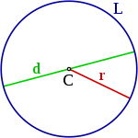
Elementos relevantes del círculo compartidos con la circunferencia por ser su borde:
- El centro es el centro de su circunferencia y, por tanto, equidistante a todos los puntos esta. Señalado con el nombre C en la figura.
- Un radio es cualquier segmento que une el centro con un punto de su circunferencia. El radio también es la longitud de los segmentos del mismo nombre. Señalado con el nombre r en la figura. Su longitud es la mitad que la del diámetro.
- Un diámetro es cualquier segmento que une dos puntos de su circunferencia pasando por su centro. El diámetro también es la longitud de los segmento del mismo nombre. Señalado con el nombre d en la figura. Su longitud es el doble que la del radio.
- El perímetro es el contorno del círculo y su longitud. Señalado con el nombre L en la figura.
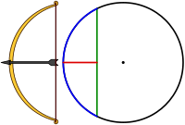
- Una cuerda es cualquier segmento que une dos puntos de su circunferencia. El diámetro es una cuerda de máxima longitud. Segmento verde en la figura es una cuerda. Si pasara por el centro sería la cuerda de mayor tamaño, es decir el diámetro.

- Un arco es cualquier porción de su circunferencia delimitada por dos puntos sobre esta. Se dice también que una cuerda subtiende cada arco que determinan sus extremos. Línea curva azul en la figura.
- Una flecha o sagita respecto una cuerda es el segmento de su mediatriz que hay entre esta cuerda y el arco que determina esta, sin pasar por el centro. Segmento rojo en la figura.
Sabiendo lo anterior, es normal la confusión entre círculo y circunferencia. ¿Cuáles son sus diferencias?
Circunferencia: lugar geométrico formado por todos los puntos equidistantes a un punto de un plano, que forman una línea cerrada, limitando una región interior.
Círculo: lugar geométrico formado por todos los puntos que se encuentran a menor o igual distancia del centro que la circunferencia.
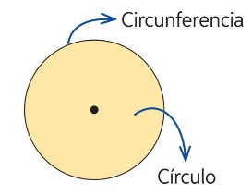

ACTIVIDAD
- Dibuje 4 circunferencias con las siguientes características:  - Radio=5cm.  - Diámetro=6cm.  - El punto centro equidista de la circunferencia por 4cm.  - Circunferencia con una cuerda de 3cm. | - En una hoja, haga el siguiente experimento:  - Recorte una lana o hilo de 44cm.  - Con ayuda de un compás, dibuje una circunferencia de radio=7cm en una hoja de oficio.  - Pegue con cola fría o pegamento la lana en todo el borde de la circunferencia (debería calzar).  - Mida el diámetro y recorte 3 trozos de lana o hilo con dicha medida.  Con esos tres trozos de lana o hilo ¿Alcanza a dar la vuelta a la circunferencia? ¿Con cuatro trozos de lana me excedo de la vuelta a la circunferencia?

SEGUNDA SEMANA
Desde el día | 5 de octubre. | Hasta el día | 9 de octubre.
Cabe destacar que todas las medidas cuya característica visual se vea representado por una curva, tendrán alguna repercusión en su cálculo que conlleve el término ∏ (Pi).

El valor de Pi

Pi es un número Irracional (un número irracional es un número que no puede ser expresado como una fracción) infinito en decimales, cuya característica principal en sus decimales es que no se repite ningún patrón entre sus términos. Esto condiciona a que Pi no sea periódico o semiperiódico.
El valor de Pi surge al relacionar el perímetro de un círculo con su diámetro. (Para entender la relación entre éstas, recomiendo entrar al siguiente link: https://cmapspublic.ihmc.us/servlet/SBReadResourceServlet?rid=1226968746718_2089999891_28659)

Hasta el momento, se ha demostrado matemáticamente que los decimales en Pi son infinitos. Sin embargo, sólo se han descubierto 22.459.157.718.361 decimales (poquitos, obvio).
Ahora bien, ¿Qué puedo calcular en el círculo con este Pi? ¿Cuánto equivale aproximadamente Pi?

Pi$≈3,14159 26535…$
Esto podemos aproximarlo momentáneamente a 3,14. Pero porfavor, ¡Nunca creas que Pi es igual a 3,14! Esa es una de las maneras más comunes de equivocarse en matemáticas. Recordar que al ser un número con infinitos decimales que no se repiten en ningún patrón, no se puede aproximar de manera inmediata.

Ahora bien, hablando sobre lo que puedo calcular cabe destacar ciertos aspectos del álgebra en la geometría.

El álgebra en la geométria considera todo cálculo que pueda emplearse para dimensionar algo en el espacio o plano. En este caso, trabajaremos en una superficie plana (el círculo es una figura plana).

Por ello si midiera el espacio de la circunferencia, éste sería delimitado por el perímetro, cuyo valor está expresado en un objeto de una dimensión. (Tiene solamente largo).

Sin embargo, si midiera el espacio del círculo, este sería delimitado por el área, cuyo valor está expresado en un objeto de dos dimensiones. (Tiene largo y ancho)

Fórmula de área: $πr^{2}$ | Fórmula de Perímetro: $2πr$

Considerando a r como el radio de la circunferencia.

Ejemplo:
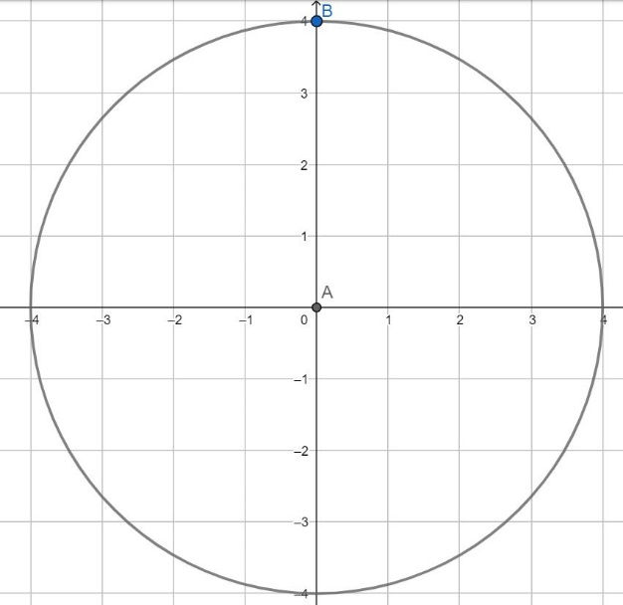

Si considero a $π≈3,14$, el valor del área y el perímetro se deberían calcular de la siguiente manera:

Datos.
Radio: 4.
Diámetro: 8.

Desarrollo.
Área:  $$3,14*4^{2}$$  $$3,14*16$$  $$50,24$$ | Perímetro:  $$2*3,14*4$$  $$2*4*3,14$$  $$8*3,14$$  $$25,12$$

Conslusiones:
- El radio es la mitad del diámetro.
- El perímetro es igual o menor al área.
- El valor de Pi puede tomar distintas aproximaciones, dependiendo de la cantidad de decimales que me indique el enunciado.

ACTIVIDAD
En esta actividad aproximaremos $π≈3,142$

- Calcule el perímetro de las siguientes circunferencias:  - Circunferencia de radio 4.  - Circunferencia de diámetro 17.  - Circunferencia de radio 2,5. | - Calcule el área de los siguientes círculos:  - Círculo de radio 7.  - Círculo de diámetro 6.  - Círculo de radio 8.  BONUS. Círculo de perímetro 41,42.
- Mida el contorno de algún gorro/sombrero que tenga en casa con tal de medir el diámetro de su cabeza en la zona que usa dicho gorro/sombrero. | - En una hoja de oficio, busque la manera de dibujar el círculo más grande posible.  - Mida su radio.  - Mida su diámetro.  - Calcule su perímetro.  - Calcule su área.

TERCERA SEMANA
Desde el día | 12 de octubre. | Hasta el día | 16 de octubre.
- Calcular área y perímetro de la siguiente figura: | - Calcular área y perímetro de la siguiente figura:
- La piscina circular de la imagen se encuentra en un terreno cuadrado, cuya superficie mide 144 m2. En el esquema, el color celeste corresponde a la piscina y el verde al pasto que la rodea.
a. ¿Cómo se calcula el lado de un cuadrado conociendo el área?
b. ¿A qué medida del círculo equivale el lado del cuadrado?
c. ¿Cuál es el área de la piscina?
d. ¿Qué área corresponde al pasto?

4. El siguiente espejo circular debe ser completamente restaurado y se sabe que un restaurador especializado cobra $100 por cm 2.
a. ¿Cuál es el diámetro del vidrio del espejo?
b. ¿Cuánto dinero se deberá invertir para realizar la restauración?
c. Si se quisiera realizar solo la restauración del marco del espejo, ¿cuánto dinero costaría?

5. Calcula el área de las siguientes figuras.

